Кристаллографическая интерпретация математических абстракций в творчестве Эшера

Корякина Анна Владимировна
Московский государственный университет имени М.В. Ломоносова, Геологический факультет, кафедра кристаллографии и кристаллохимии, 1 курс
Научный руководитель – ассистент Еремина Татьяна Александровна

В настоящей работе рассмотрено творчество голландского художника М. Эшера с точки зрения лежащих в его основе математических абстракций. Описано использование художником в своих работах передовых математических идей первой половины XX века, а также применение этих работ как иллюстраций к принципам геометрической кристаллографии.
На основе материалов книги M.C. Escher kaleidocycles Doris Schattschneider, Wallace Walker были изготовлены модели калейдоциклов, покрытые рисунками Эшера. С их помощью иллюстрируются симметрия в его работах и связь между симметрией на плоскости и в пространстве.
Модели, изготовленные в рамках настоящей работе, пополнили учебно-демонстрационную коллекцию кафедры кристаллографии и кристаллохимии и могут быть использованы в качестве демонстрационных материалов в курсе «Кристаллография».
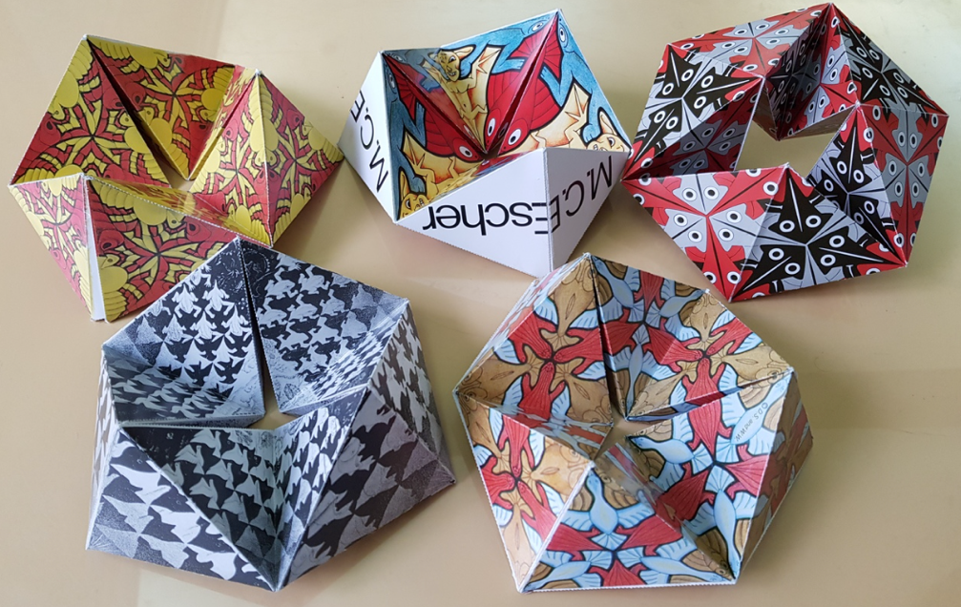

Рис. 1. Изготовленные модели гексагональных калейдоциклов

Литература
M.C. Escher kaleidocycles. Doris Schattschneider, Wallace Walker.

